Níže uvedeného dne, měsíce a roku uzavřeli

Fakultní nemocnice Olomouc
státní příspěvková organizace zřízená Ministerstvem zdravotnictví ČR rozhodnutím ministra zdravotnictví ze dne 25.11.1990, č.j. OP-054-25.11.90
se sídlem: I. P. Pavlova 185/6, 779 00 Olomouc
IČ: 00098892
DIČ: CZ00098892
Zastoupená: prof. MUDr. Romanem Havlíkem, Ph.D., ředitelem
bankovní spojení: 36334811/0710

na straně jedné jako „objednatel“

a

……………………………………………..
se sídlem: ……………………………………….
IČ: ……………………………………….
DIČ: ……………………………………….
zastoupená: ……………………………………….
zapsaná v Obchodním rejstříku vedeném ……………… soudem v ……………., oddíl …………., vložka ………………
bankovní spojení: ……………………………………………

na straně druhé jako „zhotovitel“

(Uvedení zástupci obou stran prohlašují, že podle stanov nebo jiného obdobného organizačního předpisu jsou oprávněni tuto Smlouvu podepsat a k platnosti Smlouvy není třeba podpisu jiné osoby.)

tuto

SMLOUVU O DÍLO
dle § 2586 a násl. zák. č. 89/2012 Sb. občanského zákoníku

I.
Úvodní ustanovení
- Zúčastněné smluvní strany si navzájem prohlašují, že jsou oprávněny tuto smlouvu uzavřít a řádně plnit závazky v ní obsažené, a že splňují veškeré podmínky a požadavky stanovené zákonem a touto smlouvou (dále jen „Smlouva“).
- Smlouva je uzavírána na základě výsledků zadávacího řízení podle zákona č. 134/2016 Sb., o zadávání veřejných zakázek v platném znění zahájeného objednatelem jako veřejným zadavatelem s názvem „Dodávka SW pro provádění inventur majetku na mobilních zařízeních“ (dále jen „Dílo“), identifikátor veřejné zakázky VZ-2021-000395. V případě, že je ve Smlouvě odkazováno na zadávací dokumentaci, má se na mysli zadávací dokumentace vztahující se k uvedené veřejné zakázce. Smluvní strany se zavazují plnit podmínky obsažené ve Smlouvě, přičemž za závazné se pro obě smluvní strany považuje rovněž zadávací dokumentace a nabídka, kterou poskytovatel předložil do zadávacího řízení.
- Zhotovitel je povinen při realizaci předmětu smlouvy postupovat s řádnou odbornou péčí a chránit zájmy objednatele podle svých nejlepších profesních znalostí a schopností.

II.
Předmět smlouvy
- Předmětem této smlouvy o dílo je závazek zhotovitele:
- dodat a implementovat SW aplikaci pro provádění inventur majetku na mobilních zařízeních Honeywell Dolphin CT60 se systémem Android 8.1 s názvem …………………………………………………………….. (dále jen „Systém“) dle specifikace a funkcionalit uvedených v Příloze č. 2 této smlouvy;
- dodat licence k užívání programového systému v rozsahu dle specifikace a funkcionalit v Příloze č. 2 smlouvy v sídle objednatele, včetně uživatelské dokumentace programu v češtině;
- provedení předimplementační analýzy;
- provedení potřebné parametrizace programu v součinnosti s objednatelem;
- předat objednateli veškerou dokumentaci potřebnou k samostatnému užívání Systému objednatelem včetně zdrojových kódů, struktur a popisu databází a oprávnění objednateli tak, aby mohl samostatně provádět jejich změny, případně je mohl předat třetí straně k dalším úpravám pro objednatele;
- zaškolení personálu objednatele na takové úrovni, aby byli odpovědní pracovníci objednatele schopni dílo řádně užívat a samostatně spravovat na úrovni uživatele a správce aplikace (programátorské školení není součástí předmětu smlouvy).
- Dále je předmětem smlouvy závazek objednatele za splnění požadavků uvedených v Příloze č.2 Smlouvy zaplatit zhotoviteli cenu sjednanou v souladu s touto smlouvou, jakož i další závazky a práva smluvních stran ze Smlouvy vyplývající.
- Zhotovitel se zavazuje na vlastní nebezpečí a vlastní odpovědnost svým jménem k provedení díla tak, jak bylo dílo vymezeno v zadávací dokumentaci k veřejné zakázce s identifikátorem veřejné zakázky VZ-2021-000395. Zhotovitel prohlašuje, že se ještě před podpisem této smlouvy důkladně seznámil s veškerým jejím obsahem a prohlašuje, že podmínky stanovené touto zadávací dokumentací shledává jako bezvadné a dostatečné pro realizaci níže specifikovaného díla, a že z titulu případných nedostatků těchto podkladů nebude uplatňovat vůči objednateli jakékoliv finanční nároky, zejména nároky na úhradu víceprací. Zhotovitel dále potvrzuje, že se v plném rozsahu seznámil s rozsahem a povahou díla, že jsou mu známy veškeré technické, kvalitativní a jiné podmínky, nezbytné k realizaci díla, a že disponuje takovými kapacitami a odbornými znalostmi, které jsou k provedení díla nezbytné.
- Součástí díla je zajištění všech potřebných materiálů, pracovních sil, zařízení, služeb, produktů, nákladů na dodání díla a všech dalších činností nezbytných k řádnému provedení díla zhotovitelem. Předmětem smlouvy je závazek zhotovitele dodat objednateli dílo, splňující technické podmínky stanovené objednatelem v zadávací dokumentaci (dále jen „předmět plnění“) – viz Příloha č. 2 této smlouvy. Zhotovitel se touto smlouvou zavazuje poskytnout objednateli časově neomezené oprávnění k výkonu práva užít programové produkty vyvinuté zhotovitelem, pokud byly takové produkty zhotovitelem uvedeny v jeho nabídce. Zhotovitel je povinen poskytnout objednateli uživatelské nikoli výhradní licence k software dle této smlouvy. Zhotovitel dále prohlašuje, že poskytnutím licencí objednateli neporušuje práva duševního vlastnictví třetích osob a že nejsou třetí osoby, které by mohly oprávněně uplatňovat své nároky z těchto práv vůči objednateli. V případě, že zhotovitel nedodrží toto ustanovení, zavazuje se uhradit veškeré nároky třetích osob z důvodu porušení práv duševního vlastnictví třetích osob a dále náhradu škody způsobenou tím objednateli.
- Bude-li součástí díla nezbytné převedení vlastnického či jiného práva na objednatele, garantuje poskytovatel, že takové plnění poskytuje se všemi právy nutnými k jeho řádnému a nerušenému nakládání a užívání objednatelem.
- Zhotovitel rovněž poskytuje objednateli dle jeho potřeby vlastnické právo k instalačním médiím, na nichž je software poskytován a k dalšímu příslušenství (návody v jakékoli podobě, hardwarové klíče apod.). Instalačním médiem se rozumí flash paměť (flash disk), magnetické diskové paměťové jednotky (přenosné disky) a médium pro ukládání dat (cd-rom, dvd-rom) (dále jen "instalační médium")
- Zhotovitel prohlašuje, že užívání a správa softwaru objednatelem nebrání jakákoliv překážka faktická či právní, vyplývající zejména z předpisů o právu autorském.
- Zhotovitel je povinen při realizaci díla postupovat s řádnou odbornou péčí a chránit zájmy objednatele podle svých nejlepších profesních znalostí a schopností.
- Dojde-li při realizaci díla k jakýmkoliv změnám, doplňkům nebo rozšíření předmětu díla vyplývajících z objektivních podmínek při provádění díla, je zhotovitel povinen provést soupis těchto změn, doplňků nebo rozšíření, ocenit je podle jednotkových cen použitých pro návrh ceny díla a předložit soupis objednateli k písemnému odsouhlasení. Navýšení ceny díla musí být odsouhlaseno statutárními zástupci obou smluvních stran formou písemného dodatku k této smlouvě. Teprve potom má zhotovitel právo na realizaci těchto změn a na jejich úhradu. Pokud tak zhotovitel neučiní, má se za to, že práce a dodávky jím realizované byly v předmětu díla a v jeho ceně již zahrnuty.
- Objednatel je povinen umožnit zhotoviteli přístup na místo zhotovení díla, kterým jsou dotčené prostory areálu Fakultní nemocnice Olomouc (dále taky FNOL).
- Zhotovitel je výrobcem nebo má od něj souhlas k přístupu a změnám zdrojových kódů, datových struktur, implementaci, rozvoji a údržbě systému …………………………………..…………………….., který je specifikovaný v zadávací dokumentaci.

III.
Termín plnění a předání díla
- Smlouva se uzavírá na dobu do řádného předání Díla objednateli k užívání, a to na základě předávacího a akceptačního protokolu podepsaného odpovědnými osobami obou smluvních stran dle bodu V. odst. 2 této smlouvy. Platnou se stává dnem jejího podpisu oběma smluvními stranami a účinnou dnem zveřejnění v Registru smluv.
- Zhotovitel se zavazuje zahájit plnění předmětu smlouvy bezprostředně po oboustranném podpisu smlouvy. Pro ověření funkcionalit bez závad a nedodělků bude realizován testovací provoz aplikace a zkušební provoz s ostrými daty.
- Zhotovitel se zavazuje provést dílo řádně a předat je objednateli v sídle objednatele a v plné míře požadavků a funkcionalit uvedených v Příloze č.2 této smlouvy nejpozději dle následujících termínů:
- do 31.7.2021 – implementace aplikace;
- do 31.8.2021 – provedení testovacího provozu;
- od 1.9.2021 – zkušební provoz na ostrých datech v rutinním provedení inventury majetku;
- 1.12.2021 - po ukončení jednoho cyklu inventur majetku na mobilních zařízeních bez závad a nedodělků podepíší obě smluvní strany předávací a akceptační protokol. Současně zhotovitel předá objednateli zdrojové kódy, struktury a popisy databází a oprávnění objednatele dle požadavků v Příloze č.2 této smlouvy.
- Dílo se považuje za dokončené dnem protokolárního předání zhotovitelem a jeho převzetí objednatelem, a to bez vad a nedodělků.
- Zhotovitel je v průběhu testovacího provozu, a ještě před zahájením zkušebního provozu na ostrých datech, uvést předmět plnění do provozu, předat veškeré doklady k předmětu plnění a provést zaškolení k předmětu plnění v takovém rozsahu, aby byli odpovědní zaměstnanci objednatele schopni bezproblémově dílo využívat.
- Zhotovitel je povinen objednateli po ukončení jednoho cyklu inventur majetku na mobilních zařízeních bez závad a nedodělků předat zdrojové kódy, struktury a popis databází a všech oprávnění potřebných pro bezproblémové využívání díla objednatelem.
- Objednatel si vyhrazuje právo nepřevzít dílo, pokud vykazuje vady a nedodělky.
- O předání a převzetí předmětu díla sepíší smluvní strany předávací a akceptační protokol. Zhotovitel písemně vyzve objednatele k protokolárnímu převzetí díla nejpozději 3 pracovní dny předem. V předávacím a akceptačním protokolu se uvedou i případné vady a nedodělky spolu s uvedením termínu, do kterého budou závazně zhotovitelem na jeho náklady odstraněny. Předávací a akceptační protokol musí obsahovat zejména specifikaci smluvních stran, datum předání a podpisy oprávněných zástupců obou smluvních stran.
- Vlastnické právo k dílu přechází na objednatele okamžikem převzetí díla objednatelem. Práva z poskytnutých licencí objednatel nabývá okamžikem převzetí díla od zhotovitele.
- Místem plnění je sídlo objednatele. Náklady na dodání předmětu plnění do místa plnění jsou již zahrnuty ve sjednané ceně. Zhotovitel bere na vědomí, že v souladu s interními předpisy objednatele nese náklady související s vjezdem motorových vozidel do místa plnění.
- Okamžikem protokolárního převzetí předmětu plnění přechází na objednatele nebezpečí škody na předmětu plnění. Objednatel není povinen převzít předmět plnění či jeho část, která je poškozená či která jinak nesplňuje podmínky této smlouvy, zejména pak jakost předmětu plnění.
- Termíny plnění můžou být posunuty. Posunutí termínů musí být odsouhlaseno statutárními zástupci obou smluvních stran formou písemného, chronologicky očíslovaného dodatku k této smlouvě.
- Pokud zhotovitel bude v prodlení s plněním termínů uvedených v čl. III odst. 3 této smlouvy nebo bude v prodlení s předáním díla, je povinen zaplatit objednateli smluvní pokutu ve výši 0,5 % z ceny díla za každý jednotlivý den prodlení. Tímto není dotčeno právo objednatele na náhradu škody. Zhotovitel prohlašuje, že si je vědom zásadní nutnosti dodržení termínu řádného dokončení díla s ohledem na provozní a ekonomické potřeby objednatele. V případě, že objednateli vznikne z ujednání dle této smlouvy nárok na smluvní pokutu nebo jinou majetkovou sankci vůči zhotoviteli, je objednatel oprávněn tuto pokutu započítat na fakturu zhotovitele za provedené práce.

IV.
Cena díla a platební podmínky
- Cena díla je stanovena dohodou smluvních stran ve výši ………….…………… Kč bez DPH, DPH ……..…..…. Kč, …………………..…. Kč včetně DPH
- Cena je pevná a nejvýše přípustná a zahrnuje veškeré náklady, jejichž vynaložení je nutné na řádné a včasné splnění předmětu smlouvy, zejména náklady na dopravu, předání a veškeré náklady související s bodem II. této smlouvy.
- Cena je maximální a nemůže být navýšena ani v případě zvýšení sazby DPH.
- Objednatel neposkytuje a zhotovitel není oprávněn požadovat zálohy.
- Objednatel je oprávněn do odstranění vad a nedodělků, které by nebránily v užívání díla, pozastavit platbu ve výši 10 % z celkové ceny díla.
- Zhotovitel je povinen vystavit fakturu s náležitostmi daňového dokladu podle zákona č. 235/2004 Sb., o dani z přidané hodnoty, v platném znění a splatností 60 kalendářních dnů ode dne prokazatelného doručení faktury objednateli, nezbytnou přílohou faktury bude kopie předávacího a akceptačního protokolu potvrzeného objednatelem v souladu s příslušným ustanovením této smlouvy.
- Zhotovitel je dále povinen na faktuře vystavené v rámci smluvního vztahu založeného touto smlouvou, uvést interní evidenční číslo VZ-2021-000395.
- V případě, že faktura nebude splňovat veškeré náležitosti, je objednatel oprávněn fakturu zhotoviteli ve lhůtě splatnosti vrátit, přičemž lhůta splatnosti ceny díla začíná běžet znovu ode dne doručení řádně vystavené faktury objednateli.
- Cena bude objednatelem uhrazena zhotoviteli převodem na účet uvedený v záhlaví této smlouvy. Za den úhrady se rozumí den odeslání celé fakturované částky z účtu objednatele na účet zhotovitele.

V.
Záruka, odpovědnost za vady
- Zhotovitel se zavazuje, že dílo bude mít vlastnosti stanovené v zadávací dokumentaci a ve specifikaci díla dle této smlouvy. V neposlední řadě se zhotovitel zavazuje, že dílo bude splňovat požadavky stanovené právními předpisy České republiky.
- Odpovědnými osobami pověřenými jednat jménem smluvních stran při plnění a výkladu závazků ze Smlouvy jsou:

- za objednatele: náměstek informačních technologií zastupuje: vedoucí Odboru informatiky
tel: 588 442 310 Tel: 588 844 516
email: uis@fnol.cz e-mail: informatika@fnol.cz
- za poskytovatele: ………………………………. zastupuje: ……………………………………
tel: ………………………………. tel: …………………………………...
email: ………………………………. email: …………………………………...

- Odpovědnými osobami pověřenými jednat jménem smluvních stran při plnění a výkladu závazků ze Smlouvy ve věcech technických jsou:

- za objednatele: vedoucí nebo zastupující osoba Oddělení majetkového účetnictví
tel: 588 844 915
email: uis@fnol.cz
- za poskytovatele: ……………………………………
tel: ……………………………………
email: ……………………………………

- Nebezpečí škod na zhotoveném díle nebo jeho ucelených částech nese zhotovitel od zahájení provádění díla až do jeho dokončení a protokolárního předání díla objednateli. Zhotovitel prohlašuje, že má pro tyto účely sjednáno pojištění v dostatečné výši. Zhotovitel je povinen poskytnout předmět plnění v množství, jakosti a provedení dle této smlouvy, bez právních či faktických vad. Poskytovatel garantuje po dobu platnosti smlouvy záruku za jakost jako shodu Systému s jeho dokumentací.

- Objednatel je povinen uplatnit zjištěné vady u zhotovitele bez zbytečného odkladu poté, co je zjistil. Objednatel uplatní zjištěné vady písemně na adresu zhotovitele uvedenou v záhlaví této smlouvy, telefonicky na telefonním čísle ………..……………….. či e-mailem na adrese …………………..……@…………………… Dnem nahlášení vady je den, kdy zhotovitel obdržel oznámení zjištěných vad nebo den, ve kterém byly zjištěné vady oznámeny objednatelem telefonicky. Objednatel je oprávněn vybrat si způsob uplatnění vad nebo uplatnit zjištěné vady více způsoby, v tom případě je dnem nahlášení vady den, který podle výše uvedeného určení dne nahlášení vady nastane jako první.

- Zhotovitel je povinen odstranit vady díla:
- v průběhu testovacího provozu nejpozději do jeho ukončení;
- v průběhu zkušebního provozu nejpozději následující pracovní den po nahlášení vady.

- V případě, že zhotovitel bude v prodlení s odstraněním vad v termínu dle této smlouvy, je zhotovitel povinen objednateli zaplatit smluvní pokutu ve výši 0,5 % z ceny díla za každý započatý den prodlení. Tímto není dotčeno právo objednatele na náhradu škody vzniklé porušením smluvní povinnosti, které se pokuta týká.

- Objednateli náleží právo volby mezi nároky z vad plnění, přičemž je oprávněn po Zhotoviteli:
  - nárokovat dodání chybějícího plnění,
  - nárokovat odstranění vad opravou plnění,
  - nárokovat dodání náhradního zboží za vadné plnění,
  - nárokovat slevu z kupní ceny v rozsahu ceny vadného či nedodaného plnění, nebo
  - odstoupit od této smlouvy, bude-li se jednat o podstatnou vadu plnění.

- Neodstraní-li zhotovitel vady předmětu plnění v souladu s touto smlouvou řádně a včas, a to ani v dodatečné přiměřené lhůtě poskytnuté mu k tomu objednatelem, je objednatel oprávněn nechat odstranit vady předmětu třetí osobou. Zhotovitel se pak zavazuje nahradit objednateli veškeré účelně vynaložené a prokázané náklady na odstranění vad předmětu plnění třetí osobou. Tímto není dotčen nárok objednatele na náhradu škody, jakož ani nárok na zaplacení pokuty.
- Zhotovitel odpovídá za to, že předmět plnění nemá právní vady. Uplatní-li třetí osoba vůči objednateli jakékoli nároky z titulu svého průmyslového nebo jiného duševního vlastnictví včetně práva autorského, je zhotovitel vlastním jménem povinen tyto nároky na své náklady vypořádat včetně případného soudního sporu. Uvedený závazek zhotovitele trvá i po ukončení záruky.

VI.
Autorská práva
- Veškerá data zpracovávaná při zhotovení díla dle této smlouvy jsou ve vlastnictví objednatele; tedy objednatel je dle dohody stran pořizovatelem příslušných databází ve smyslu § 89 autorského zákona.

- Dojde-li při plnění této smlouvy k vytvoření nového díla, které může být předmětem práv k duševnímu vlastnictví, náležejí osobnostní práva výlučně zhotoviteli. Objednatel vykonává v souladu s ustanovením § 58 odst. 7 autorského zákona a podle § 58 odst. 1 autorského zákona majetková práva k dílu. Zhotoviteli náleží autorská práva a další práva duševního vlastnictví k softwaru.

- V případě, že v souvislosti s touto smlouvou nedochází k vytvoření nového díla ve smyslu § 58 odst. 7 autorského zákona, pak uzavřením této smlouvy zhotovitel poskytuje objednateli nevypověditelné, převoditelné, nevýhradní a územně neomezené licence. Cena za tyto licence je plně kryta v ceně díla, tyto licence zůstanou v platnosti během celé doby trvání ochrany autorských práv dle příslušných právních předpisů.

- Licence se poskytují v souladu s licenčními podmínkami uvedenými v nabídce zhotovitele a musí objednateli umožňovat zabezpečení podpory provozu díla minimálně v rozsahu požadovaném Zadávací dokumentací veřejné zakázky, zejména Příloze č. 1 této smlouvy (Technická specifikace) a Příloze č. 2 této smlouvy (Požadavky na funkcionality), a to v případě potřeby i třetí stranou. Objednatel nabývá práva užívat předmět licence okamžikem předání té části díla, jejíž součástí příslušné programové produkty jsou.

- Pokud zhotovitel v průběhu plnění předmětu smlouvy nahradí programové produkty novějšími, zavazuje se poskytnout objednateli oprávnění k výkonu práva užít tyto nové programové produkty za stejných nebo výhodnějších podmínek ve vztahu k původnímu oprávnění.

- V případě, že třetí strana uplatní nárok z důvodu porušení patentu nebo autorského práva produktem, jenž zhotovitel dodal objednateli, bude zhotovitel hájit objednatele před takovým nárokem na své náklady. Zhotovitel uhradí veškeré náklady, škody nebo poplatky uložené soudem nebo vynaložené objednatelem na základě uzavřeného smíru nebo dohody o narovnání.
- Objednatel se zavazuje, že po převzetí zdrojových kódů, struktur a popisu databází a obdržených oprávnění od zhotovitele, je bude využívat pouze pro svou vlastní potřebu a rozvoj a nebude dílo komerčně šířit třetím osobám.
VII.
Ochrana informací
1. Smluvní strany jsou si vědomy toho, že v rámci plnění dle této smlouvy si mohou vzájemně úmyslně nebo i
opominutím poskytnout/získat od druhé strany informace, které budou považovány za důvěrné (dále
„důvěrné informace“). Za důvěrné informace se pro účely této smlouvy považují všechny informace, které
jedna strana získala v průběhu plnění smlouvy od druhé strany, a to i když se nejedná o obchodní
tajemství dle občanského zákoníku.

2. Smluvní Strany se zavazují, že žádná z nich nezpřístupní třetí osobě důvěrné informace, které při plnění
této smlouvy nebo v souvislosti s plněním smlouvy získala od druhé strany.
Za třetí osoby se nepovažují:
(a) zaměstnanci stran a osoby v obdobném postavení,
(b) orgány stran a jejich členové a
(c) poddodavatelé zhotovitele,
za předpokladu, že se podílejí na plnění smlouvy. Důvěrné informace jsou jim zpřístupněny výhradně za
tímto účelem a zpřístupnění důvěrných informací je v rozsahu nezbytně nutném pro naplnění jeho účelu a
za stejných podmínek, jaké jsou stanoveny stranám ve smlouvě.

3. Veškeré důvěrné informace zůstávají výhradním vlastnictvím předávající strany a přijímající strana vyvine
pro zachování jejich důvěrnosti a pro jejich ochranu stejné úsilí, jako by se jednalo o její vlastní důvěrné
informace. S výjimkou plnění této smlouvy se obě strany zavazují neduplikovat žádným způsobem důvěrné
informace druhé strany, nepředat je třetí straně ani svým vlastním zaměstnancům a zástupcům s výjimkou
těch, kteří s nimi potřebují být seznámeni, aby mohli splnit tuto smlouvu. Obě strany se zároveň zavazují
nepoužít důvěrné informace druhé strany jinak než za účelem plnění této Smlouvy.

4. Pokud jsou důvěrné informace poskytovány v písemné podobě nebo ve formě textových souborů na
počítačových médiích, je předávající strana povinna upozornit přijímající stranu na důvěrnost takového
materiálu jejím vyznačením alespoň na titulní stránce.
5. Bez ohledu na výše uvedená ustanovení se za důvěrné nepovažují informace, které:
(a) se staly veřejně známými, aniž by to zavinila záměrně či opominutím přijímající strana,
(b) měla přijímající strana legálně k dispozici před uzavřením této smlouvy, pokud takové informace
nebyly předmětem jiné, dříve mezi smluvními stranami uzavřené smlouvy o ochraně informací,
(c) jsou výsledkem postupu, při kterém k nim přijímající strana dospěje nezávisle a je to schopna
doložit svými záznamy nebo důvěrnými informacemi třetí strany,
(d) po podpisu této Smlouvy poskytne přijímající straně třetí osoba, jež takové informace přitom
nezíská přímo ani nepřímo od strany, jež je jejich vlastníkem.

6. Ustanovení tohoto článku není dotčeno ukončením účinnosti této smlouvy z jakéhokoliv důvodu po dobu
dalších 5 let od ukončení účinnosti smlouvy. Ochrana osobních údajů třetích osob není lhůtou omezena.

7. V případě, že na straně zhotovitele dojde ke vzniku bezpečnostního incidentu souvisejícího s plněním dle
této smlouvy, je dodavatel povinen bezodkladně od zjištění tohoto bezpečnostního incidentu informovat
managera kybernetické bezpečnosti objednatele o vzniku takového incidentu, a to prokazatelným
způsobem e-mailem na adrese kb@fnol.cz.

VIII.
Vlastník databáze a dat
- Zhotovitel bere na vědomí, že vlastníkem databáze a dat v nich uložených je objednatel, že data v databázi jsou pro objednatele nepostradatelná a ztrátou přístupu k nim nebo nemožností jejich zpracování by objednateli vznikla škoda značného rozsahu. Dojde-li ke ztrátě dat vadou díla nebo přičiněním zhotovitele, je zhotovitel povinen zaplatit objednateli smluvní pokutu ve výši 100.000,- Kč. Smluvní pokutu, sjednanou touto smlouvou, zaplatí zhotovitel nezávisle na zavinění a na tom, zda a v jaké výši vznikne objednateli škoda, kterou lze vymáhat samostatně.

- Zhotovitel se zavazuje, že data FNOL, která jsou svým obsahem citlivá, nebudou zhotovitelem šířena mimo FNOL. Za citlivá data se považují všechny osobní údaje dle specifikace nařízení GDPR a ta data, která objednatel označí jako citlivá formou písemného sdělení zhotoviteli.

- Objednatel se zavazuje, že data označená jako citlivá nebude zhotoviteli jakoukoliv formou zasílat (případně zaslané osobní údaje vždy anonymizuje). Pokud k tomu přesto dojde, provede zhotovitel neprodleně výmaz (skartaci) těchto dat (u osobních údajů v nezbytných případech z důvodu plnění požadovaných služeb provede zhotovitel jejich anonymizaci) a informuje o tom neprodleně písemně odpovědnou osobu objednatele.

- Zhotovitel kdykoli na vyžádání poskytne objednateli bezplatně export těchto dat, aby je mohl objednatel sám dle potřeby kdykoliv použít v otevřeném formátu (např. CSV, XML, XLS) do transparentní struktury vhodné pro další zpracování. Úplností dat se rozumí veškerý obsah dat z databáze, který umožní zpracování veškerých informací v databázi uložených, zejm. musí být umožněna kompletní rekonstrukce dat bez ztráty jakýchkoliv informací.

- Objednatel má právo takto vyexportovaná data bezplatně poskytnout třetí straně za účelem jejich dalšího zpracování ve prospěch objednatele (zejm. analýza, validace, transformace, migrace dat).
IX.
Závěrečná ujednání
- Tato smlouva je uzavřena v souladu s aktuálními právními předpisy. V případě významných legislativních změn dopadajících na předmětnou smlouvu budou tyto promítnuty do smluvního vztahu bez dalšího v případě, že k jejich účinnosti není třeba dohoda (dodatek) o změně smlouvy, příp. se smluvní strany mohou dohodnout na uzavření dodatku reflektujícího významné legislativní změny.

- Tuto smlouvu je oprávněn objednatel jednostranně ukončit písemnou výpovědí s dvouměsíční výpovědní lhůtou, která začne běžet 1. dnem měsíce následujícího po měsíci, v němž byla výpověď doručena druhé smluvní straně.
- Objednatel je oprávněn od této smlouvy jednostranně odstoupit v případě, že ze strany zhotovitele dojde k podstatnému porušení jeho smluvních povinností. K odstoupení od smlouvy v takovémto případě dojde na základě písemného oznámení objednatele doručeného zhotoviteli. V pochybnostech se má za to, že k doručení oznámení o odstoupení došlo 3. dnem po jeho odeslání. Důvodem pro odstoupení ze strany objednatele je zejména porušení povinností zhotovitele spočívající v nenastoupení na provádění díla ve stanoveném termínu a provádění díla (postupem, technologiemi) v rozporu s právními předpisy.
- Pro účely této smlouvy se dále za podstatné porušení smluvních povinností považuje takové porušení, u kterého strana porušující smlouvu měla nebo mohla předpokládat, že při takovémto porušení smlouvy, s přihlédnutím ke všem okolnostem, by druhá smluvní strana neměla zájem smlouvu uzavřít.
- Odstoupení od smlouvy se nedotýká nároků na zaplacení smluvních pokut, či jiných sankcí z této smlouvy pro zhotovitele vyplývajících, jakož ani nároku na náhradu škody, újmy a ušlého zisku, vzniknuvších před okamžikem odstoupení od smlouvy.
- Dojde-li ke změně vlastníka nebo změně obchodního názvu společnosti na straně zhotovitele, je zhotovitel povinen tuto skutečnost s dostatečných předstihem objednateli oznámit. Zhotovitel se zavazuje informovat objednatele o významné změně ovládání zhotovitele ve smyslu § 71 a násl. zák. č. 90/2012 Sb., o obchodních korporacích. V případě, že objednatel nebude informován ze strany zhotovitele o významné změně ovládání dle předchozí věty, má objednatel právo jednostranně odstoupit od smlouvy, s účinky odstoupení od smlouvy k okamžiku doručení odstoupení od smlouvy zhotoviteli.
- Tuto smlouvu lze měnit pouze dohodou obou smluvních stran obsaženou v písemném, chronologicky očíslovaném dodatku k této smlouvě o dílo.
- Smluvní strany se zavazují, že případné spory vyplývající z této smlouvy budou řešit především vzájemnou dohodou. Nedojde-li k dohodě, budou případné spory řešeny u soudu v ČR, místně příslušného dle sídla objednatele.
- Právní vztahy touto smlouvou neupravené se řídí platným právním řádem ČR, zejména pak zákonem č. 89/2012 Sb. občanským zákoníkem.
- Tuto smlouvu nelze dále postupovat, jakož ani pohledávky z ní vyplývající. Kvitance za částečné plnění a vracení dlužních úpisů s účinky kvitance se vylučují.
- Použití § 577 zák. č. 89/2012 Sb., občanský zákoník se vylučuje. Určení množstevního, časového, územního nebo jiného rozsahu ve smlouvě je pevně určeno autonomní dohodou smluvních stran a soud není oprávněn do smlouvy jakkoli zasahovat.
- Dle § 1765 zák. č. 89/2012 Sb., občanského zákoníku, na sebe zhotovitel převzal nebezpečí změny okolností. Před uzavřením smlouvy strany zvážily plně hospodářskou, ekonomickou i faktickou situaci a jsou si plně vědomy okolností smlouvy, jakož i okolností, které mohou po uzavření této smlouvy nastat.
- Použití ustanovení § 1726, § 1728, § 1729, § 1740 odst. 3, § 1757 odst. 2, 3, § 1950, zák. č. 89/2012 Sb., občanského zákoníku, se vylučuje.
- Zhotovitel se zavazuje smluvně zavázat své subdodavatele k dodržování stejných smluvních ujednání k jakým je povinen zhotovitel ve vztahu k objednateli.
- Tato smlouva nabývá platnosti podpisem obou smluvních stran a účinnosti dnem zveřejnění v Registru smluv.
- Neplatnost některého smluvního ustanovení nemá za následek neplatnost celé smlouvy, pokud se nejedná o skutečnost, se kterou zákon spojuje takové účinky. Pokud dojde ke změně obecně závazných právních předpisů, bude příslušné ustanovení této smlouvy, kterého se změna týká upraveno v souladu s touto změnou, přičemž ostatní smluvní ujednání zůstávají v platnosti, pokud by z dohody smluvních stran, nebo z povahy změny nevyplývalo něco jiného.
- Smluvní strany prohlašují, že si smlouvu přečetly a na důkaz souhlasu s jejím písemným zněním připojují na její závěr dle své svobodné, vážné a pravé vůle své vlastnoruční podpisy. Zhotovitel dále výslovně souhlasí s tím, aby tato smlouva byla v plném rozsahu uveřejněna v registru smluv dle zákona č. 340/2015 Sb., o zvláštních podmínkách účinnosti některých smluv, uveřejňování těchto smluv a o registru smluv. Smluvní strany prohlašují, že skutečnosti uvedené v této Smlouvě nepovažují za tajemství ve smyslu § 504 Občanského zákoníku a udělují svolení k jejich užití a uveřejnění bez stanovení jakýchkoliv dalších podmínek.
- Tato smlouva je vyhotovena ve dvou exemplářích, z nichž každý má sílu originálu. Objednatel obdrží jeden a zhotovitel jeden exemplář smlouvy.
- Zhotovitel i objednatel souhlasí s tím, že nedílnou součást této smlouvy tvoří zadávací dokumentace a veškeré přílohy smlouvy:
Příloha č. 1 – Položkový seznam a technická specifikace
Příloha č. 2 – Požadavky na funkcionality

V Olomouci dne ………………..2021 V ………………………………... dne …………..…2021

Za objednatele: Za zhotovitele:

…………………………………………………. …………………….…………………………………………..………….
prof. MUDr. Roman Havlík, PhD. ………………………………XXXXXXX….……………..……………

Příloha číslo 1 smlouvy
Položkový seznam a technická specifikace
Zde uvede Zhotovitel (jako uchazeč) položkový seznam veškerého dodávaného zboží, licencí a názvu a popisu SW, včetně technických parametrů, katalogových kódů, typů, výrobních čísel …

Aplikace (SW):

Licence:

Technologický popis:

V případě potřeby dále doplní uchazeč

Příloha číslo 2 smlouvy
Funkcionality SW aplikace pro provádění inventur majetku na mobilních zařízeních ve FNOL.

Zkratky:
FNOL Fakultní nemocnice Olomouc
OS operační systém
MS Microsoft
Qi název ekonomického informačního systému dodávaného firmou OR-Next
(https://www.orcz.cz/cs/produkty/or-next)
SW software, aplikace

- Předmět plnění
Předmětem plnění je splnění požadavků na dodávku SW aplikace (dále jen SW) na mobilní zařízení Honeywell Dolphin CT60 s OS Android 8.1 pro provádění inventur majetku FNOL a přenos dat z a do ekonomického informačního systému Qi.
Dále je předmětem plnění předání zhotovitelem objednateli veškeré dokumentace potřebné k samostatnému užívání SW bez omezení počtu zařízení, na kterých bude SW instalován, včetně zdrojových kódů, struktur a popisů databází a oprávnění objednateli tak, aby mohl samostatně provádět jejich změny, případně je mohl předat třetí straně k dalším úpravám. Objednatel bude SW používat pouze pro své potřeby a nebude komerčně předávat SW třetím osobám.
Součástí předmětu plnění není podpora dalších funkcí aplikace, které budou po předání aplikace řešeny objednatelem vlastními silami.
Dodávka Honeywell Dolphin CT60 není součástí smlouvy.

- Funkcionality SW
SW pro inventury majetku na neomezeném počtu zařízení objednatele - PDA Honeywell CT60 běžících na OS min. Android 8.1 s podporou pro připojení/synchronizaci na PC s OS Windows 10 Pro. SW umí spolupracovat s informačním systémem Qi (export/import dat).

Vzory dat pro provedení inventury pomocí čtečky čárových kódů jsou vyexportovány z informačního systému Qi ve formátu .txt a následně naimportovány do čtečky jako přílohy zadávací dokumentace pro veřejnou zakázku dále jen ZD a VZ):
- struktura souboru je popsána v ZD v její Příloze č. 3 – Struktura CodeBarInv;
- vzor vstupního .txt souboru je uveden v ZD v její Příloze č. 4 – Vzor dat – vstup;
- vzor výstupního .txt souboru je uveden v ZD v její Příloze č. 5 – Vzor dat – výstup.

SW již při spuštění zkušebního provozu bude:
- samostatně běžící aplikace;
- umožňovat uživateli rychle dohledávat potřebné položky a umístění či doplňovat potřebné informace pro narovnávání rozdílů mezi evidencí v Qi a fyzickým (skutečným) stavem majetku;
- umožňovat provádění všech inventarizačních prací přímo v lokalitě fyzického umístění majetku;
- umožňovat import inventurních dat z Qi dle vzoru Příloze č. 4 – Vzor dat – vstup (soubor se vždy přepíše celý) - pro tzv. aktivaci inventury (touto funkcí bude v CT60 zahájena práce na nové inventurní dávce);
- umět porovnávat fyzickou a účetní evidenci pomocí čtení čárových kódů, aktivně provádět přesun inventarizovaného majetku v rámci umístění (útvar);
- umět po připojení CT60 k tiskárně štítků čárových kódů vytisknout vybrané štítky s příslušným kódem, přičemž vzhled a obsah štítků musí být uživatelsky modifikovatelný;
- umět v průběhu inventurních prací v celém souboru provádět filtry a vyhledávání min. dle evidenčního čísla, umístění, stavu ověření inventárního úseku;
- umět tvorbu poznámek, kde ke každému majetku lze zapsat jakoukoliv zjištěnou informaci o stavu majetku;
- umět načtení ČK oznámit zvukovým signálem.
Věcné vypořádání (spárování s existující položkou) bude řešeno po ukončení inventury v účetní evidenci majetku.

- SW již při spuštění zkušebního provozu bude umět dále popsané funkcionality
Práce se snímačem čárového kódu

Použité zkratky a grafické symboly
ČK čárový kód
DHIM drobný hmotný investiční majetek
DNIM drobný nehmotný investiční majetek – není předmětem fyzické inventury
ECMAJ evidenční číslo majetku = čárový kód
HIM hmotný investiční majetek
HS hospodářské středisko
UTV útvar majetku, v podstatě se jedná o ohraničený prostor (místnost, hala), kterému je
v číselníku útvarů přiděleno jedna konkrétní číselná nebo alfanumerická pozice
Inventární úsek oblast majetků, které spadají do inventurní povinnosti určité osobě nebo oddělení. Zpravidla zahrnuje více (i několik desítek) útvarů.

Jednotlivé funkce čtecího zařízení
*Zobrazené obrazovky jsou použity z aplikace CodeBarInv a slouží jako vzor pro novou aplikaci (ne všechny zobrazené funkce jsou využívány, a proto objednatel požaduje pouze funkce dále uvedené).
Čárový kód lze snímat pouze v modulu INVENTURY, který tuto činnost připouští. Jedná se pouze o snímání kódu místnosti či majetku.

Hlavní obrazovka modulu INVENTURY
- po spuštění aplikace se zobrazí základní režim inventury a rozloží hlavní vlastnosti na čtyři záložky:
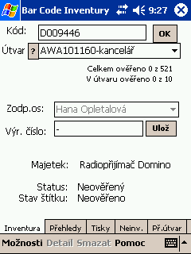

- Inventura – zpřístupní všechny základní funkce pro provádění fyzických inventur pomocí čárového kódu.
- Přehledy – zpřístupní funkce pro prohlížení inventarizované položky ve vybraném útvaru (místnosti) a umožní provádění filtrů Ověření a Útvar nad těmito položkami podle stavu inventury a stavu štítku. Umožní vyhledat položku majetku podle evidenčního čísla.
- Tisky – zpřístupní funkce pro přímou podporu tisku štítků. Pokud je čtecí zařízení připojeno k tiskárně čárových kódů, umožní tisk libovolného počtu štítků s čárovým kódem.
- Neinventarizováno – umožní rychlé prohlížení všech majetků, které doposud nebyly inventarizovány s nutností volby inventárního úseku.

Záložka Inventura
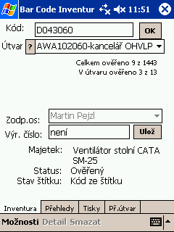

Tato záložka bude umožňovat provádění všech rutinních operací procesu ověřování řádné (mimořádné) inventury. Popisy významu a použití jednotlivých zobrazených informací:

Kód – je číselné označení majetku – jeho jedinečná identifikace. Pole je naplněno přečtením čárového kódu
laserovým paprskem. Jestliže bude čárový kód nečitelný, musí jít číslo majetku vložit ručně a potvrdit
tlačítkem např. OK.
Útvar – je kódové označení místnosti, chodby nebo jinak vymezeného prostoru. Ve standardní situaci každý majetek patří právě do jednoho prostoru. Kód a název útvaru na této záložce Inventura znamená, že je platně nastavena tato místnost a veškeré informace a operace se budou k této místnosti vztahovat. Změna platného útvaru bude proveditelná přečtením štítku s ČK místnosti nebo výběrem ze seznamu.
Celkem ověřeno – údaj bude zobrazovat statistiku provádění inventury za celou inventurní dávku v databázi čtečky.
V útvaru ověřeno – statistický údaj o provádění inventury v aktuálním útvaru.
Výrobní číslo – zobrazovat a současně umožňovat změnu výrobního, sériového či jiného technického čísla majetku, které při řádné inventuře pomůže bezpečně identifikovat předmět kontroly.
Majetek – bude zobrazovat název majetku – NELZE povolit editaci názvu majetku.
Status – bude zobrazovat stav ověření majetku, dle těchto hodnot:
- Neověřený - před inventarizací jsou všechny položky neověřené;
- Ověřený - při načtení ČK se nastaví status na Ověřeno;
- Ověřený 2x - při opakovaném ověření se status nastaví na Ověřeno 2x.
Stav štítku – bude zobrazovat, jakým způsobem byl kód majetku ověřen: Kód ze štítku nebo Kód ručně

Záložka Přehledy
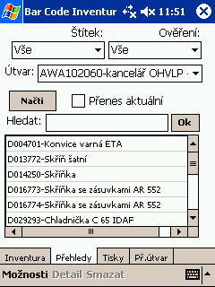

Záložka Přehledy je určena k prohlížení obsahu databáze – zpracovávané inventurní dávky. Bude umožňovat pomocí filtrů vybírat do přehledu majetky s konkrétním stavem ověření nebo stavu štítku. Bude umožňovat v celé databázi vyhledávání podle evidenčního čísla majetku.

Popis jednotlivých polí a funkcí:
Štítek – bude umožňovat nastavit filtr pro zobrazený seznam majetků podle stavu ověření čtecím zařízením. Varianty:
- Neověřeno (majetky, které doposud nebyly inventarizovány);
- Kód ze štítku (majetky, které byly řádně načteny paprskem);
- Kód ručně (majetky, které byly ověřeny kliknutím na tlačítko OK);
- Vše (všechny majetky bez ohledu na příznak ověření štítku).
Ověření – bude umožňovat nastavit filtr pro zobrazený seznam majetků podle stavového příznaku ověření. Varianty:
- Neověřený (majetky, které doposud nebyly inventarizovány);
- Ověřený (již ověřené majetky bez ohledu na způsob ověření);
- Vše (všechny majetky bez ohledu na příznak stavu ověření.
Útvar – bude nabízet výběr ze seznamu jednoho konkrétního útvaru, ve kterém se budou prohlížet majetky dle nastavených podmínek filtrů.
Načti – nastavené filtrační podmínky a útvar se nebude neaktivovat okamžitě, ale až po kliknutí na toto tlačítko. Toto řešení je požadováno z důvodu zkrácení odezvy běhu programu.
Přenes aktuální – zaškrtnutí tohoto políčka bude umožňovat při přechodu na záložku Inventury nebo Tisky vybraný Útvar a případně i kurzorem (modré pole) označený Majetek převzít jako aktuální útvar a aktuální majetek pro Inventarizaci nebo tisk etikety.
Hledat – bude umožňovat vkládání údaje, který se bude po potvrzení tlačítkem OK vyhledávat jako evidenční číslo majetku. V případě nalezení ihned nastaví filtr na Útvar tohoto majetku a majetek v přehledové části označí kurzorem.
Položkový přehled – bude zobrazovat seznam majetků, které jsou platně evidovány v daném útvaru. Kliknutím na kteroukoliv položku nastaví kurzor na tento záznam databáze a umožní tím funkce:
- Detail - zobrazí detailní informace o záznamu
- Smazat – umožní smazání záznamu z databáze, ale pouze ručně vložených majetků.

Přehledy – Detail
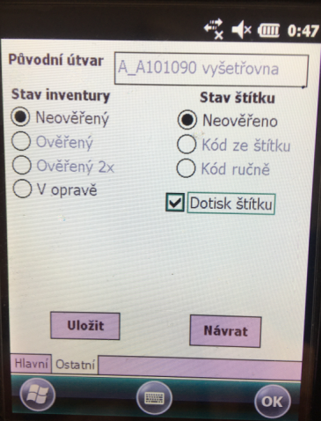
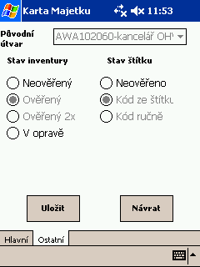
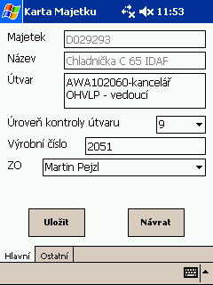
Funkce Detail bude umožňovat uživateli zobrazit k vybranému majetku (vyznačený kurzorem) všechny dostupné informace užitečné pro provádění inventury (viz níže jednotlivé položky záložky Hlavní a Ostatní), tedy včetně stavových proměnných. Bude umožňovat uživatelsky změnit některé takto zobrazené informace, zejména doplňkového charakteru. Jednotlivé informace:

Záložka Hlavní
Majetek – evidenční číslo majetku (pouze zobrazit).
Název – název majetku (pouze zobrazit).
Útvar – platný útvar, ve kterém je majetek evidován (pouze zobrazit).
Úroveň kontroly útvaru – nastavená hodnota znamená počet znaků kódu útvaru zleva, které budou při řádné inventuře porovnány s aktuálním kódem útvaru. Jestliže daný řetězec bude odpovídat, inventura nebude hlásit neshodu umístění majetků.
Výrobní číslo – bude umožňovat vkládat nebo editovat výrobní, sériové či jiné technické číslo majetku, které při řádné inventuře pomůže bezpečně identifikovat předmět kontroly.
Záložka Ostatní
Původní útvar – v případě že došlo u tohoto majetku k přesunu mezi Útvary (i vícenásobnému přesunu), zde se bude zobrazovat informace o útvaru, ve kterém byl majetek na začátku inventurních prací veden.
Stav inventury – bude zobrazovat stavovou hodnotu o provedení inventurního ověření a bude umožňovat změnit příznak na stav Neověřeno, v případě, že je majetek mimo organizaci z důvodů opravy, nastaví příznak V opravě (takto nastavený příznak u majetku v opravě se z hlediska kompletnosti inventurních prací bude považovat za řádné provedení fyzické inventury - statistické informace na kartě Inventury).
Stav štítku – bude zobrazovat stavovou hodnotu načtení kódu ze štítku nebo ručního potvrzení a bude umožňovat nastavit, že majetek doposud nebyl inventarizován a umožní volbu Dotisk štítku.

Záložka Tisky
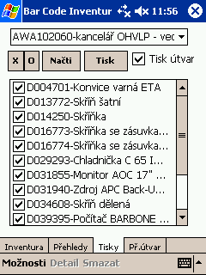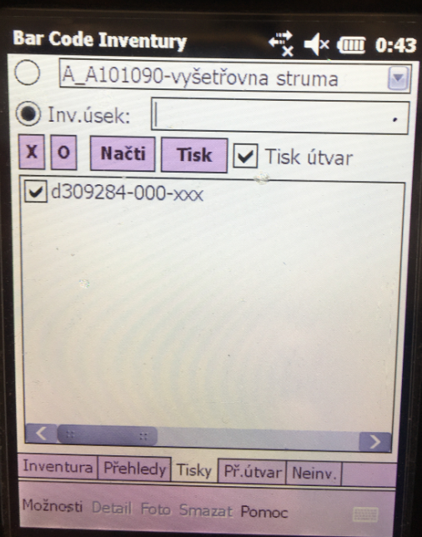

Záložka Tisky je požadována pro přímý tisk štítků s čárovým kódem do připojené tiskárny štítků (tiskárna čárových kódů). Tisk bude umožňovat tisknout jednotlivé štítky nebo i sérii štítků pro označené majetky ve vybraném útvaru nebo vybraném Inventárním úseku.
Tato funkce bude umožňovat vybrat útvar nebo inventární úsek a tisknout vybrané majetky tohoto útvaru či úseku. Tisk štítků bude umožněn uživatelskou volbou na tiskárnu v závislosti na volbě uživatele. Filtr tisku štítků bude umožňovat a zobrazovat volby:
- Útvar – výběr útvaru, u kterého se budou tisknout štítky s čárovým kódem;
- Inv. úsek – volba inv. úseku, u kterého se budou tisknout štítky s čárovým kódem;
- tlačítko pro hromadné označení všech majetků v seznamu (na obrázku jako „X“);
- tlačítko pro hromadné odznačení všech majetků v seznamu (na obrázku jako „O“);
Načti – stisknutím této volby provést opětovné načtení majetků výše vybraného útvaru nebo úseku.
Tisk – potvrzením této volby spustit tisk štítků pro všechny označené majetky.
Tisk útvar – touto volbou umožnit k vybraným štítkům majetků jako první vytisknut i štítek útvaru.
Seznam položek – zobrazovat všechny majetky s evidovaným dotiskem štítků v nastaveném útvaru nebo úseku.
U jednotlivých majetků umožňovat editovat příznak pro tisk štítku.

Záložka Neinv.
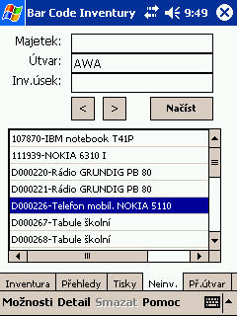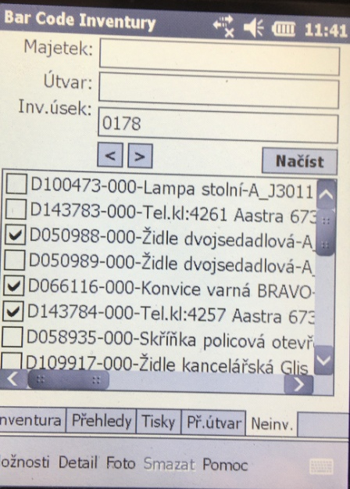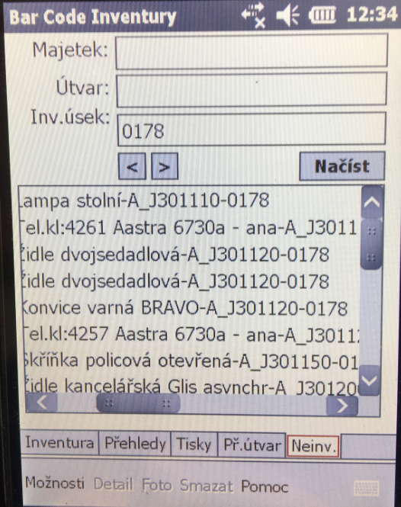
Tato volba je požadována pro rychlé vyhledávání a prohlížení všech majetků, které ještě doposud nebyly inventarizovány. Filtry budou umožňovat výběr pro Útvary, Inventární úseky.
Tato funkce bude umožňovat uživateli dohledání, ve kterém útvaru nebo úseku je ještě neinventarizovaný majetek.
U jednotlivého majetku se bude zobrazovat, zda je požadován dotisk štítku (symbol ☑), čárový kód, umístění a inventární úsek.

Požadavky na funkce v menu Možnosti
Kliknutím na tlačítko možnosti se nabídne menu s dále popsanými funkcemi:
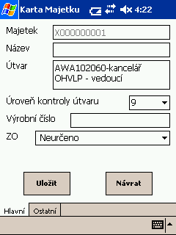
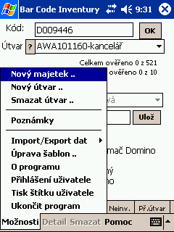

Poznámky
Potvrzením této volby se otevře poznámkový blok. Nutnou podmínkou pro spuštění této funkce je, aby byl vybrán konkrétní majetek. Umožnit přímo ve čtečce volně zapsat poznámku a následně ji uložit do zvláštního pole přiřazenému právě tomuto majetku.

Import/Export dat
Funkce nabídne tyto tři možnosti:
Import dat – nabídne standardní cestu a název souboru s daty pro provedení importu. Jestliže bude požadován pro import dat jiný než standardní soubor dat, zpřístupní se seznam všech dostupných souborů
v definovaném adresáři. Po připojení čtečky k PC bude uživatelem nadefinována cesta pro import
souboru.
Export dat – nabídne standardní cestu a název souboru pro provedení exportu zpracované inventury. Potvrzením tlačítka Export se zahájí generování exportního souboru zpracovaných dat. Po připojení čtečky k PC bude uživatelem nadefinována cesta pro export souboru. Vygeneruje se soubor s názvem např. Export.txt, (případně jiný název – dáno parametrem), který obsahuje v textovém formátu aktuální stav inventury (případně odložené inventury). Využití jako poslední operace v příslušné inventurní
dávce, kdy byly dokončeny všechny kontroly a ověření, počet ověřených majetků je roven počtu všech majetků v inventurní dávce. Export dat nesmaže obsah databáze – inventurní dávky. Výsledky zpracování budou ve čtečce dále k prohlížení.
Zálohovat – umožní vygenerovat kopii databáze do adresáře přednastaveného parametrem tak, aby ihned po vložení čtečky do komunikační základny byla tato databáze přenesena na připojený PC.

Ukončit program – ukončí běh aplikace. Ukončením aplikace se data a moduly uvolní z operační paměti zařízení a reálně ukončí všechny procesy spojené s běžící aplikací nebo daným tlačítkem umožní přesunutí okna běžícího modulu do pozadí a neukončovat aplikaci.

- Poskytnuté služby
- Vzhledem k tomu, že není možné provedení celé inventury v rámci testovací databáze, zhotovitel bude poskytovat okamžitou součinnost při řešení nalezených problémů (chyb) v době provádění inventur;
- po provedení prvního cyklu inventur, na základě výzvy objednatele a předávacího a akceptačního protokolu předá zhotovitel objednateli veškerou dokumentaci potřebnou k samostatnému užívání SW včetně zdrojových kódů, struktur a popisu databází a oprávnění objednatele užívat SW na neomezeném množství zařízení objednatele tak, aby mohl samostatně provádět jejich změny, případně je mohl předat třetí straně k dalším úpravám;
- zhotovitel do předání díla bude poskytovat objednateli telefonické či e-mailové konzultace k programovým funkcím;
- zhotovitel bude řešit chybové stavy min. do doby oficiálního předání zdrojových kódů objednateli.

- HW a systémové prostředky
SW bude provozovatelný na SW a HW prostředcích a databázích objednatele:
- na mobilních zařízeních Honeywell CT60 s OS Android min. verze 8.1 v konfiguraci -
Android GMS, WWAN, 802.11 a/b/g/n/ac/r/k/mc, 1D/2D Imager SR(N6703),
3GB/32GB Memory, 13MP Camera, BT 5.0, NFC, Standard Battery, warm swap, ETSI

- Implementace
Zhotovitel v rámci implementace:
- provede v součinnosti s objednatelem pro konkretizaci jeho požadavků předimplementační analýzu;
- parametrizuje aplikaci v součinnosti s objednatelem;
- nejpozději do ukončení testovacího provozu proškolí min. tři stanovené administrátory objednatele na takové úrovni, aby byli schopni samostatně spravovat dodaný SW vlastními silami (zejména nastavování parametrů, importy/exporty dat) a aby byli schopni samostatně provádět inventuru majetku s dodanou aplikací na mobilních zařízeních objednatele;
- nejpozději do podepsání předávacího a akceptačního protokolu proškolí min. jednoho pracovníka objednatele ohledně správy zdrojových kódů, struktur a popisu databází dodaného SW.

Zhotovitel zahájí plnění předmětu plnění smlouvy okamžitě po oboustranném podpisu smlouvy (analýza) a implementuje SW v plné míře výše uvedených požadavků a funkcionalit nejpozději do 31.7.2021 s tím, že pro ověření funkcionalit do 31.8.2021 provede jako součást implementace testovací provoz SW bez závad a nedodělků. Od 1.9.2021 bude SW připraven na ostré provedení inventur (zkušební provoz na ostrých datech v rutinním provedení inventury majetku).

Po ukončení jednoho cyklu inventur na mobilních zařízeních bez závad a nedodělků bude 1.12.2021 o provedené implementaci a jejím splnění sepsán předávací a akceptační protokol se splněním požadavků bez výhrad, podepsán odpovědnými osobami poskytovatele a objednatele.

Blokové schéma provádění inventur

Programové funkce pro běžnou inventuru - blokové schéma:
Vložení kódu

Byl kód nalezen v dávce?
Hlášení:
Neexistující
útvar/majetek
ANO
NE

Nastavení aktuálního útvaru podle kódu
Načtený kód je:
Útvar
Majetek

Ignorovat

Hlášení: Majetek
byl již jednou ověřen.
Byl již tento majetek jednou ověřen?
NE
ANO

Ověřit znovu

Patří majetek do aktuálního útvaru?
NE
ANO

Řádné ověření majetku

Ignorovat
Ponechat platný
Potvrdit změnu změnu
Hlášení:
Přesun majetku /
Změna útvaru

